|  |  |
| --- | --- |
|  | Министерство науки и высшего образования Российской Федерации  Федеральное государственное бюджетное образовательное учреждение  высшего образования  «Московский государственный технический университет  имени Н.Э. Баумана  (национальный исследовательский университет)»  (МГТУ им. Н.Э. Баумана) |

Факультет «Радиотехнический»

Кафедра «Системы обработки информации и управления»

Лабораторная работа № 8

по дисциплине «Разработка интернет-приложений».

Выполнил:

студент(ка) группы № РТ5-51Б

А. С. Пакало

подпись, дата

Проверил:

преподаватель

Ю. Е. Гапанюк   
подпись, дата

Оглавление

Цель работы 3

Задание 3

Выполнение 3

Результаты выполнения 3

Вывод 4

# Цель работы

Изучение возможностей создания пользовательского интерфейса в веб-приложениях на React.

# Задание

На основе методических указаний разработайте пользовательский интерфейс на React для работы с REST API. Используйте REST API, разработанный Вами в предыдущей лабораторной работе.

# Выполнение

Код расположен на репозитории Github:  
<https://github.com/DeadlySquad13/T3-1-WebDevelopment/tree/main/code/lab8_code>

# Результаты выполнения

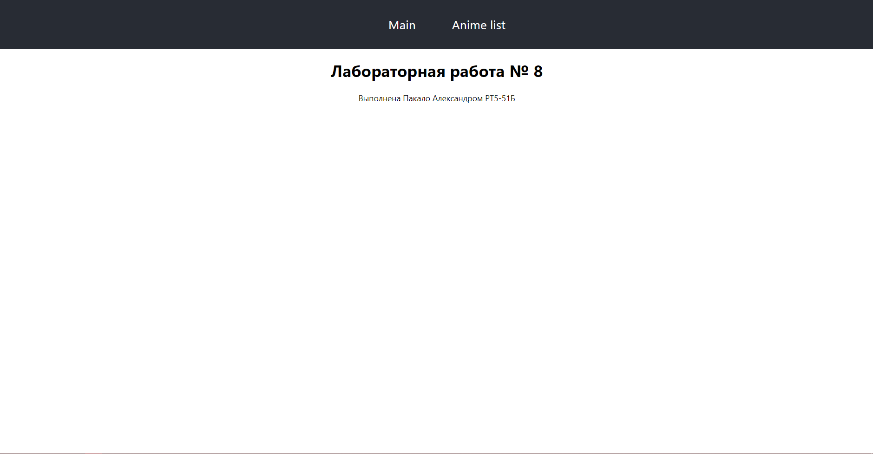

рис. 1 приветственная страница.

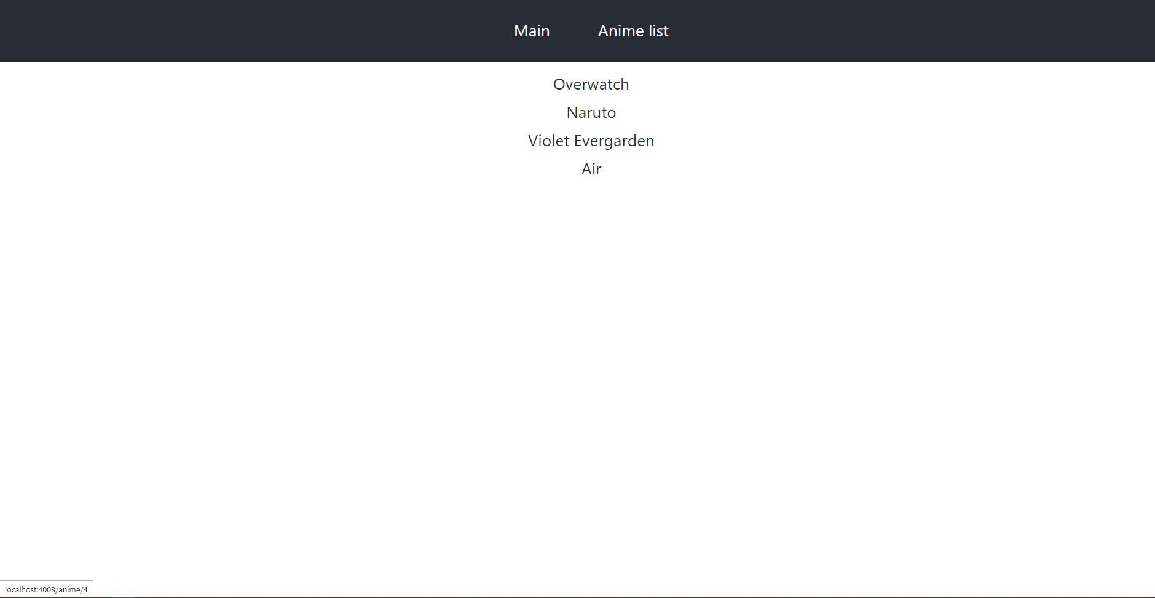

рис. 2 просмотр списка данных, полученных с помощью GET запроса.

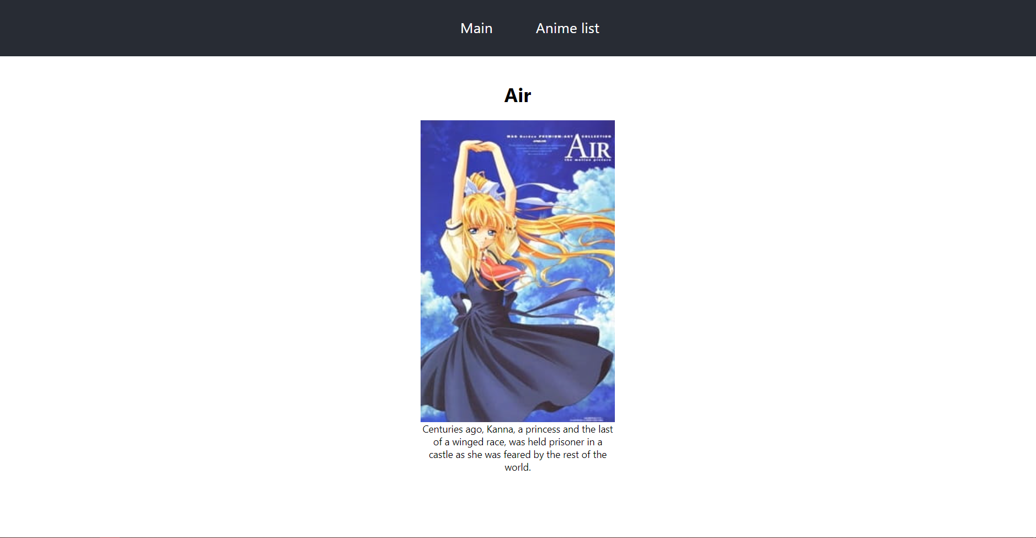

рис. просмотр деталей, полученных с помощью GET запроса.

# Вывод

На данной лабораторной работе я изучил возможности создания пользовательского интерфейса в веб-приложениях.